|  |  |  |  |  |  |  |
| --- | --- | --- | --- | --- | --- | --- |
| **Krycí list ZBV** | | | | | | |
| Název Stavby dle SoD:  III/2769 Kosmonosy, most ev. č. 2769-1 přes dálnici D10 u Kosmonos  Název stavebního objektu/provozního souboru (SO/PS):  SO 001 Demolice stávajícího mostu ev. Č. 2769-1 - investor KSÚS | | | | Číslo SO/PS / / pořadí Změny SO/PS:  SO 001/1 | | Číslo ZBV:  6 |
| Objednatel: Krajská správa a údržba silnic Středočeského kraje, příspěvková organizace  Zborovská 81/11, 150 21 Praha 5, Smíchov IČ: 00066001  Město Kosmonosy  Debřská 223/1, 293 06 Kosmonosy  IČ:00508870 | | | | | | |
| Zhotovitel: Chládek a Tintěra, Pardubice a.s.  K Vápence 2677, 530 02 Pardubice, Zelené Předměstí IČ: 25253361 | | | | | | |
|  | **Rekapitulace ZBV č. 6 dle Skupin 1, 2, 3, 4, 5** | | | | |  |
|  | ZBV č./ Skupina | Cena navrhovaných Změn záporných | Cena navrhovaných Změn kladných | | Cena navrhovaných Změn záporných a Změn kladných celkem |  |
| 6.1 | 0,00 | 0,00 | | 0,00 |
|  |  | | | | |  |
|  | ZBV č./ Skupina | Cena navrhovaných Změn záporných | Cena navrhovaných Změn kladných | | Cena navrhovaných Změn záporných a Změn kladných celkem |  |
| 6.2 | 0,00 | 0,00 | | 0,00 |
|  |  | | | | |  |
|  | ZBV č./ Skupina | Cena navrhovaných Změn záporných | Cena navrhovaných Změn kladných | | Cena navrhovaných Změn záporných a Změn kladných celkem |  |
| 6.3 | 0,00 | 0,00 | | 0,00 |
|  |  | | | | |  |
|  | ZBV č./ Skupina | Cena navrhovaných Změn záporných | Cena navrhovaných Změn kladných | | Cena navrhovaných Změn záporných a Změn kladných celkem |  |
| 6.4 | 0,00 | 362 452,00 | | 362 452,00 |
|  |  | | | | |  |
|  | ZBV č./ Skupina | Cena navrhovaných Změn záporných | Cena navrhovaných Změn kladných | | Cena navrhovaných Změn záporných a Změn kladných celkem |  |
| 6.5 | 0,00 | 0,00 | | 0,00 |
|  |  | | | | |  |
|  | **ZBV č./ SUMA** | Cena navrhovaných Změn záporných | Cena navrhovaných Změn kladných | | Cena navrhovaných Změn záporných a Změn kladných celkem |  |
| **6** | **0,00** | **362 452,00** | | **362 452,00** |
|  | Části ZBV se číslují číslem ZBV, za kterým je tečka a index udávající číslo Skupiny. Stejný systém číslování se používá pro jednotlivé Změnové listy (02) a pro Rozpis ocenění změn položek (04). | | | | |  |
| ZBV - krycí list | | | | | | |

|  |  |  |  |
| --- | --- | --- | --- |
| **Změnový list** | | | |
| **Název Stavby dle SoD:**  III/2769 Kosmonosy, most ev. č. 2769-1 přes dálnici D10 u Kosmonos  **Název stavebního objektu/provozního souboru (SO/PS):**  SO 001 Demolice stávajícího mostu ev. Č. 2769-1 - investor KSÚS | Číslo SO/PS /  / pořadí Změny SO/PS:  SO 001/1 | | Číslo ZBV / Skupina změny:  6 |
| Strany smlouvy o dílo S-3018/00066001/2021 na realizaci uvedené Stavby uzavřené dne 7.1.2022 (dále jen Smlouva):  Objednatel: Krajská správa a údržba silnic Středočeského kraje, příspěvková organizace se sídlem Zborovská 81/11, 150 21 Praha 5, Smíchov  Město Kosmonosy, Debřská 223/1,29306 Kosmonosy  Zhotovitel: Chládek a Tintěra, Pardubice a.s., K Vápence 2677, Zelené Předměstí, Pardubice, PSČ 530 02 | | | |
| 1. Krycí list 1 počet listů 2. Změnový list 2 počet listů 3. Zápis o projednání ocenění soupisu prací 1 počet listů 4. Rozpis ocenění Změn položek 1 počet listů 5. Přehled zařazení změn do Skupin 1 počet listů 6. Seznam dokladů 1 počet listů 7. Soupis prací SO po všech změnách 9 počet listů   Další doklady dle přehledu dokladů 13 počet listů |  | Objednatel Zhotovitel Projektant (AD) Stavební dozor | |
| Iniciátor Změny: Chládek a Tintěra, Pardubice a.s., K Vápence 2677, 53002 Pardubice Předmět Změny: Upřesnění rozsahu přípravy území |  |  |  |
| Název (dílčí) Změny: Odstranění pařezů a křovin  Popis a zdůvodnění Změny:  Oproti v PDPS původně odhadované výměře bylo třeba odstranit křoviny ve větším rozsahu pro umožnění provádění prací, manipulaci s nosníky a pro příjezd mechanizace. Zároveň bylo po odstranění křovin na tělese náspu odhaleno větší množství pařezů k likvidaci. Tuto skutečnost oznámil Zhotovitel Objednateli dopisem z 22. 2. 2022 (příloha č. 8). Objednatel pak dopisem z 25. 2. 2022 (příloha č. 16) pověřil Zhotovitele zpracováním Změnového listu s doložením skutečných výměr. Dokumentace dokládající skutečné výměry (přílohy č. 9 - 12) pak byla odsouhlasena AD (příloha č. 15) a TDS (příloha č. 14) | | | |
| Jedná se o Změnu nezbytnou, která je podle § 5, odst. 1, písm. d) Směrnice R-SM-36 Krajské správy a údržby silnic Středočeského kraje (účinnost od 01.01.2022) upřesňující provádění změn závazků dle zákona č. 134/2016 Sb., o zadávání veřejných zakázek zařazena do Skupiny 4. Zároveň se jedná o práce, které nemění celkovou povahu veřejné zakázky.  Z hlediska Zákona o zadávání veřejných zakázek č. 134/2016 Sb. tato Změna nepředstavuje vznik podstatné změny závazku a dle § 222, odst. 5) se jedná o změnu nezbytnou. | | | |

Údaje v Kč bez DPH:

|  |  |  |  |
| --- | --- | --- | --- |
| Cena navrhovaných Změn záporných | Cena navrhovaných Změn kladných | Cena navrhovaných Změn záporných a Změn kladných celkem | Součet absolutních hodnot Změn kladných a Změn záporných |
| **0,00** | **362 452,00** | **362 452,00** | **362 452,00** |

|  |  |  |  |  |
| --- | --- | --- | --- | --- |
|  |  |  |  |  |
| Technická pomoc Objednatele jméno Daniel Loffler podpis |  | | |  |
| **Podpis vyjadřuje souhlas se Změnou:** |  |
| Zhotovitel (stavbyvedoucí): jméno Miloslav Bulušek podpis |  |
| Projektant (autorský dozor): jméno Ing. Vít Havlíček podpis |  |
| Stavební dozor: jméno Ing. Pavel Janata podpis |  |
| Supervize (Regionální dotační kancelář) jméno podpis |  |
|  |  |  |  |  |
| Zástupce Objednatele pro věci technické: jméno Ing. Marek Hanuš podpis | | | | |
| Zástupce Objednatele odpovědný za cenové . , , .  jméno Ing. Jaroslava Jurková podpis  projednáni Změny: J r r | | | | |
| Objednatel a Zhotovitel se dohodli, že u tohoto SO/PS, který je součástí uvedené Stavby, budou provedeny Změny, jež jsou podrobně popsány, zdůvodněny, dokladovány a oceněny v Dokumentaci této Změny. Smluvní strany shodně prohlašují, že Změny dle tohoto Změnového listu nejsou zlepšením dle čl. 13.2 Obchodních podmínek. **Tento Změnový list představuje Dodatek Smlouvy o dílo.** Smlouva se mění v rozsahu upraveném v tomto Změnovém listu. V ostatním zůstávají práva a povinnosti Objednatele a Zhotovitele sjednané ve Smlouvě nedotčeny. Na důkaz toho připojují příslušné osoby oprávněné jednat jménem nebo v zastoupení Objednatele a Zhotovitele své podpisy. | | | | |
| **Objednatel** (Oprávněná osoba): jméno Ing. Jan Fiedler, DiS. podpis | | | | |
| **Objednatel** (Oprávněná osoba): jméno PharmDr. Eduard Masarčík podpis |  |  |  |  |
|  |  |  |  |  |
| **Zhotovitel:** jméno Ing. Martin Kvirenc podpis | |  | |

**ZÁPIS**

o projednání ocenění soupisu prací a ceny stavebního objektu/provozního souboru (SO/PS) pro všechny skupiny - pro ZBV číslo: 6

**Název Stavby:**

**III/2769 Kosmonosy, most ev. č. 2769-1 přes dálnici D10 u Kosmonos**

**Číslo SO/PS / číslo Změny SO/PS:** so **001/1**

**Název stavebního objektu/provozního souboru (SO/PS):**

SO 001 Demolice stávajícího mostu ev. Č. 2769-1 - investor KSÚS

|  |  |  |  |  |
| --- | --- | --- | --- | --- |
| Údaje v Kč bez DPH Cena SO/PS dle Smlouvy  1 - zadat  **4 837 970,46**  **Cena SO/PS v předchozích ZBV** | Poznámka:  Cenu všech Změn záporných v předchozích Změnách na SO/PS a cenu navrhovaných Změn záporných na SO/PS je nutno zadávat se znaménkem mínus (-).  **: [ Vyplňte všechny buňky ]** Údaje v Kč bez DPH | | | |
|  | Cena všech Změn záporných v předchozích Změnách na SO/PS | Cena všech Změn kladných v předchozích Změnách na SO/PS | Cena SO/PS po všech předchozích Změnách | Rozdíl ceny SO/PS po všech předchozích Změnách a ve Smlouvě |
| 2 | 3 - zadat | 4 - zadat | 5=1+3+4 | 6=5-1 |
| stavební/montážní práce | 0,00 | 0,00 | **4 837 970,46** | **0,00** |

**Cena SO/PS v této ZBV a po této ZBV:** Údaje v Kč bez dph

|  |  |  |  |  |
| --- | --- | --- | --- | --- |
|  | Cena navrhovaných Změn záporných na SO/PS | Cena navrhovaných Změn kladných na SO/PS | Cena všech Změn kladných na SO/PS (předchozích a navrhovaných) | Cena všech Změn kladných na SO/PS k ceně SO/PS dle Smlouvy v % |
| 7 | 8 - zadat | 9 - zadat | 10=4+9 | 11=10/1 |
| stavební/montážní práce | 0,00 | 362 452,00 | **362 452,00** | **7,49%** |
| **Cena SO/PS po této ZBV:** |  |  |  | Údaje v Kč bez DPH |
|  | Cena všech Změn záporných na SO/PS (předchozích a navrhovaných) | Cena SO/PS po této Změně | Rozdíl ceny SO/PS po této Změně oproti ceně SO/PS dle Smlouvy | Rozdíl ceny SO/PS po této Změně oproti ceně SO/PS dle Smlouvy v % |
| 12 | 13=3+8 | 14=1+13+10 | 15=14-1 | 16=15/1 |
| stavební/montážní práce | **0,00** | **5 200 422,46** | **362 452,00** | **7,49%** |

|  |  |  |  |  |  |  |  |  |  |  |  |  |  |
| --- | --- | --- | --- | --- | --- | --- | --- | --- | --- | --- | --- | --- | --- |
| **Rozpis položek a cen Změny** | | | | | | | | | | | | | |
| Název stavby dle SoD: III/2769 Kosmonosy, most ev. č. 2769-1 přes dálnici D10 u Kosmonos  Číslo a název SO/PS: SO 001 Demolice stávajícího mostu ev. Č. 2769-1 - investor KSÚS  Číslo a název rozpočtu: SO 001 Demolice stávajícího mostu ev. Č. 2769-1 - investor KSÚS | | | | | | | | **ZMĚNA SOUPISU PRACÍ (SO/PS) SO 001** | | | | | |
| **Skupina změn 4** | | | | | |
| Poř. č. pol. | Kód položky | Název položky | m.j. | Množství ve Smlouvě | Množství po Změně | Množství rozdílu | Cena za m.j. v Kč | Cena celkem ve Smlouvě v Kč | Změny záporné v Kč | Změny kladné v Kč | Cena celkem po Změně v Kč | Rozdíl cen celkem v Kč | Podíl cen celkem v % |
| 1 | 2 | 3 | 4 | 5 | 6 | 7 | 8 | 9 | 10 | 11 | 12 | 13 | 14 |
| 6 | 11120. | ODSTRANĚNÍ KŘOVIN | M2 | 1 200,00 | 4 220,00 | 3 020,00 | 50,00 | 60 000,00 | 0,00 | 151 000,00 | 211 000,00 | 151 000,00 | 251,67% |
| 8 | 11221. | ODSTRANĚNÍ PAŘEZŮ D DO 0,5M | KUS | 9,00 | 45,00 | 36,00 | 750,00 | 6 750,00 | 0,00 | 27 000,00 | 33 750,00 | 27 000,00 | 400,00% |
|  |  |  |  |  |  |  |  |  |  |  |  |  |  |
|  |  |  |  |  |  |  |  |  |  |  |  |  |  |
|  |  |  |  |  |  |  |  |  |  |  |  |  |  |
|  |  |  |  |  |  |  |  |  |  |  |  |  |  |
|  |  |  |  |  |  |  |  |  |  |  |  |  |  |
|  |  |  |  |  |  |  |  |  |  |  |  |  |  |
|  |  | **Nové položky** |  |  |  |  |  |  |  |  |  |  |  |
| 27 | 11222. | ODSTRANĚNÍ PAŘEZŮ D DO 0,9M | KUS | 0,00 | 12,00 | 12,00 | 1 610,00 | 0,00 | 0,00 | 19 320,00 | 19 320,00 | 19 320,00 | 100,00% |
| 28 | 11223. | ODSTRANĚNÍ PAŘEZŮ D PŘES 0,9M | KUS | 0,00 | 7,00 | 7,00 | 4 640,00 | 0,00 | 0,00 | 32 480,00 | 32 480,00 | 32 480,00 | 100,00% |
| 29 | 18090. | VŠEOBECNÉ ÚPRAVY OSTATNÍCH PLOCH | M2 | 0,00 | 5 102,00 | 5 102,00 | 26,00 | 0,00 | 0,00 | 132 652,00 | 132 652,00 | 132 652,00 | 100,00% |
|  | | | | | | | | | | | | | |
|  |  | **Celkem** |  |  |  |  |  |  | **0,00** | **362 452,00** |  | **362 452,00** |  |

Odpovědný zástupce Objednatele i odpovědný zástupce Zhotovitele odsouhlasují skladbu měněných položek i nových položek, včetně jejich výměr, vyjadřujících předkládanou změnu. Potvrzují zároveň skutečné provedení prací a oprávněnost změny.

Za Zhotovitele: jméno, (stavbyvedoucí)

Za Objednatele: jméno, (TDS/TDI)

Podpis:

Podpis:

**Název a evidenční číslo Stavby:**

**PŘEHLED ZAŘAZENÍ ZMĚN DO SKUPIN**

**III/2769 Kosmonosy, most ev. č. 2769-1 přes dálnici D10 u Kosmonos**

|  |  |  |
| --- | --- | --- |
| 1 | Přijatá smluvní částka bez rezervy a DPH | 62 888 383,20 |
| 2=1+19+20 | Aktuální smluvní částka (cena stavby) | 60 689 073,82 |
|  | Aktuální smluvní částka (cena stavby) včetně DPH | 73 433 779,32 |
| 3=(2/1)*100 | Procento změny Přijaté smluvní částky | 96,50% |
| 4=(25/1 )*100 | Sledování vyhrazených změn (Skupina 1) | 0,00% |
| 5=(28/1 )*100 | Sledování záměny položek (Skupina 2) | 0,00% |

|  |  |  |
| --- | --- | --- |
| 6=32+36 | Suma Změn kladných a Změn záporných Skupiny 3 a Skupiny 4 | -2 810 929,25 |
| 7=(6/1)*100 | Sledování limitu 30 % - součet Skupiny 3 a Skupiny 4 | -4,47% |
| 8=1*0,3 | Zákonný limit 30 % pro Skupinu 3 a Skupinu 4 | 18 866 514,96 |

|  |  |  |
| --- | --- | --- |
| 9=(32A/1)*100 | Sledování limitu 50 % Skupina 3 | 6,62% |
| 10=(36A/1)*100 | Sledování limitu 50 % Skupina 4 | 0,80% |
| 10A=32A+36A | Suma absolutních hodnot Změn kladných a Změn záporných pro Skupinu 3 a Skupinu 4 | 4 663 730,98 |
| 11=1*0,5 | Zákonný limit 50 % pro Skupinu 3 a Skupinu 4 | 31 444 191,60 |

|  |  |  |
| --- | --- | --- |
| 12=(1)*0,15 | Limit | 9 433 257,48 |
| 13=(39)/(1) | Sledování limitu v % | 2,31% |
| 14=ABS(37)+(38) | Hodnota skupiny 5 | 1 451 811,81 |

|  |  |  |  |  |  |  |  |  |  |  |  |  |  |  |  |  |  |  |  |  |  |  |
| --- | --- | --- | --- | --- | --- | --- | --- | --- | --- | --- | --- | --- | --- | --- | --- | --- | --- | --- | --- | --- | --- | --- |
|  | | | | | | **- 1 -** | | | **- 2 -** | | | **- 3 -** | | | | **- 4 -** | | | | **- 5 -** | | |
| Vyhrazené změny (Doměrky) (dle §100 zákona č. 134/2016 Sb.) | | | Záměna položek (dle §222 odst. (7) zákona č. 134/2016 Sb.) | | | Změny nepředvídané (dle §222 odst. (6) zákona č. 134/2016 Sb.) | | | | Změny nezbytné (dle §222 odst. (5) zákona č. 134/2016 Sb.) | | | | Změny de minimis  Změny neměnící celkovou povahu veřejné zakázky (dle §222 odst. (4) zákona č. 134/2016 Sb.) | | |
| SO | ZBV č. | Název SO/PS / předmět Změny | Změny záporné (zadávat se znaménkem mínus) | Změny kladné | Hodnota ZBV | Změny záporné (zadávat se znaménkem mínus) | Změny kladné | Suma Změn záporných a Změn kladných | Změny záporné (zadávat se znaménkem mínus) | Změny kladné | Suma Změn záporných a Změn kladných | Změny záporné (zadávat se znaménkem mínus) | Změny kladné | Suma Změn záporných a Změn kladných | Suma absolutních hodnot Změn kladných a Změn záporných | Změny záporné (zadávat se znaménkem mínus) | Změny kladné | Suma Změn záporných a Změn kladných | Suma absolutních hodnot Změn kladných a Změn záporných | Změny záporné (zadávat se znaménkem mínus) | Změny kladné | limit 15 % |
| **16** | **17** | **18** | **19=23+26+29+33** | **20=24+27+30+3**  **4+37+39** | **21=19+20** | 23 | 24 | 25=23+24 | 26 | 27 | 28=26+27 | **29** | **30** | **32=29+30** | **32A=ABS(29)+30** | **33** | **34** | **36=33+34** | **36A=ABS(33)+34** | **37** | **38** | **39=ABS(37)+38** |
|  |  | **III/2769 Kosmonosy, most ev. č. 2769-1 přes dálnici D10 u Kosmonos** | **- 4 157 269,66** | **1 957 960,28** | **- 2 199 309,38** | **0,00** | **0,00** | **0,00** | **0,00** | **0,00** | **0,00** | **- 3 737 173,69** | **424 696,73** | **-3 312 476,96** | **4 162 183,27** | **0,00** | **501 547,71** | **501 547,71** | **501 547,71** | **- 420 095,97** | **1 031 715,84** | **1 451 811,81** |
| 201.1 | 1 | Zakládání - změna délky pilot | - 3 737 173,69 | 137 654,00 | - 3 599 519,69 | 0,00 | 0,00 | 0,00 | 0,00 | 0,00 | 0,00 | - 3 737 173,69 | 137 654,00 | -3 599 519,69 | 3 875 140,54 | 0,00 | 0,00 | 0,00 | 0,00 | 0,00 | 0,00 | 0,00 |
| 201.1 | 2 | Zakládání - rozšíření základu O4 | 0,00 | 287 042,73 | 287 042,73 | 0,00 | 0,00 | 0,00 | 0,00 | 0,00 | 0,00 | 0,00 | 287 042,73 | 287 042,73 | 287 042,73 | 0,00 | 0,00 | 0,00 | 0,00 | 0,00 | 0,00 | 0,00 |
| 201.1 | 3 | Ochrana hydroizolace | 0,00 | 110 065,31 | 110 065,31 | 0,00 | 0,00 | 0,00 | 0,00 | 0,00 | 0,00 | 0,00 | 0,00 | 0,00 | 0,00 | 0,00 | 110 065,31 | 110 065,31 | 110 065,31 | 0,00 | 0,00 | 0,00 |
| 201.2 | 4 | Ochrana hydroizolace | 0,00 | 29 030,40 | 29 030,40 | 0,00 | 0,00 | 0,00 | 0,00 | 0,00 | 0,00 | 0,00 | 0,00 | 0,00 | 0,00 | 0,00 | 29 030,40 | 29 030,40 | 29 030,40 | 0,00 | 0,00 | 0,00 |
| 201.1 | 5 | Úprava bezpečnostních zábran | - 420 095,97 | 1 031 715,84 | 611 619,87 | 0,00 | 0,00 | 0,00 | 0,00 | 0,00 | 0,00 | 0,00 | 0,00 | 0,00 | 0,00 | 0,00 | 0,00 | 0,00 | 0,00 | - 420 095,97 | 1 031 715,84 | 1 451 811,81 |
| 001 | 6 | Odstranění pařezů a křovin | 0,00 | 362 452,00 | 362 452,00 | 0,00 | 0,00 | 0,00 | 0,00 | 0,00 | 0,00 | 0,00 | 0,00 | 0,00 | 0,00 | 0,00 | 362 452,00 | 362 452,00 | 362 452,00 | 0,00 | 0,00 | 0,00 |

Poznámka: Formulář má informativní charakter a zobrazuje stav k datu předložení Změnového listu.

Stránka 6 z 7

Přehled dalších dokladů

|  |  |
| --- | --- |
| Číslo ZBV: | 6 |
| Název stavby: | III/2769 Kosmonosy, most ev. č. 2769-1 přes dálnici D10 u Kosmonos |
| Název stavebního objektu / provozního souboru (SO/PS): | SO 001 Demolice stávajícího mostu ev. Č. 2769-1 - investor KSÚS |
| Číslo SO/PS / číslo změny SO/PS: | SO 001/1 |

|  |  |
| --- | --- |
| **Doklad** | **počet listů** |
| 07 Soupis prací SO po změnách | 9 |
| 08 Oznámení zhotovitele z 22.2.2022 | 1 |
| 09 Snímek mapy | 1 |
| 10 Fotodokumentace pařezů | 3 |
| 11 Tabulka průměrů pařezů | 1 |
| 12 Geodetické zaměření vykácených ploch | 2 |
| 13 Pokyn objednatele k ZBV ze dne 25.2.2022 | 1 |
| 14 Vyjádření TDS | 1 |
| 15 Souhrnné vyjádření AD z 5.5.2023 | 3 |
|  |  |
| Počet listů celkem | 22 |

**Aspe**

3.6.1.10

Firma: Chládek a Tintěra, Pardubice a.s.

Strana:

**SOUPIS PRACÍ PO ZMĚNÁCH ZBV 6**

|  |  |  |
| --- | --- | --- |
| **Stavba:** | **396079** | **III/2769 Kosmonosy, most ev. č. 2769-1 přes dálnici D10 u Kosmonos 2021 ZBV** |
| **Objekt:** | **SO 001** | **Demolice stávajícího mostu ev. č. 2769-1 - investor KSÚS** |
| **Rozpočet:** | **SO 001** | **Demolice stávajícího mostu ev. č. 2769-1 - investor KSÚS** |

**Objednavatel:**

**Zhotovitel dokumentace:**

**Zhotovitel:** Chládek a Tintěra, Pardubice a.s.

|  |  |  |
| --- | --- | --- |
| **Základní cena:** | 4 837 970,46 | Kč |
| **Cena celková:** | 5 200 422,46 | Kč |
| **DPH:** | 1 092 088,72 | Kč |
| **Cena s daní:** | 6 292 511,18 | Kč |
| **Měrné jednotky:** |  |  |
| **Počet měrných jednotek:** | 1,00 |  |
| **Náklad na měrnou jednotku:** | 5 200 422,46 | Kč |

**Vypracoval nabídku:**

**Vypracoval zadání:**

**Datum zadání:**

**Datum vypracování nabídky:**

**Aspe** Firma: Chládek a Tintěra, Pardubice a.s.Strana:2

3.6.1.10

**POLOŽKY SOUPISU PRACÍ**

|  |  |
| --- | --- |
|  | **Stavba: 396079 III/2769 Kosmonosy, most ev. č. 2769-1 přes dálnici D10 u Kosmonos 2021 ZBV**  **Objekt: SO 001 Demolice stávajícího mostu ev. č. 2769-1 - investor KSÚS**  **Rozpočet: SO 001 Demolice stávajícího mostu ev. č. 2769-1 - investor KSÚS** |

**Poř.č. Položka Typ Název MJ Počet MJ J.cena Celkem**

|  |  |
| --- | --- |
| **- 0** | **Všeobecné konstrukce a práce** |
| 1 | 014101 01 POPLATKY ZA SKLÁDKU M3 3 530,140 230,00 811 932,20  Výkopy (kromě zeminy pro zpětné využití), podkladní vrstvy vozovky a zemina z vrtů pro záporové pažení.  podle položky 26175: 6,01=6.010 [A]  výkopy:  podle položky 13173: 2995,27=2 995.270 [B]  podle položky 13183: 748,82=748.820 [C]  podle položky 11332: 216,80=216.800 [D]  podle SO 201.2, položky 13173: 1219,61=1 219.610 [E]  zpětné využití:  podle SO 201.1, položky 17411: 1268,36=1 268.360 [F]  podle SO 201.1, položky 17511: 348,11=348.110 [G]  podle SO 201.2, položky 17411: 39,90=39.900 [H]  celkem na skládku: A+B+C+D+E-F-G-H=3 530.140 [I] |
| 2 | 014101 02 POPLATKY ZA SKLÁDKU M3 806,180 220,00 177 359,60  Bourání stávající konstrukce mostu (nosná konstrukce, spodní stavba, části stávajících pilot).  podle položky 96616: 806,18=806.180 [A] |
| 3 | 014102 POPLATKY ZA SKLÁDKU T 242,250 150,00 36 337,50  Poplatek za skládku - uložení sejmutého drnu.  podle položky 11130: 0,15*1615,00=242.250 [A] |
| 4 | 014131 02 POPLATKY ZA SKLÁDKU TYP S-NO (NEBEZPEČNÝ ODPAD) M3 6,715 4 000,00 26 860,00  Odstraněná stávající hydroizolace. podle položky 97817 (plocha): 671,52=671.520 [A] objem: 0,01*A=6.715 [B] |
| 5 | 02730 POMOC PRÁCE ZŘÍZ NEBO ZAJIŠŤ OCHRANU INŽENÝRSKÝCH SÍTÍ KPL 1,000 15 000,00 15 000,00 |

|  |  |  |  |  |  |  |
| --- | --- | --- | --- | --- | --- | --- |
| **Poř.č. Položka** | **Typ** | **Název** | **MJ** | **Počet MJ** | **J.cena** | **Celkem** |
| Ochrana inženýrských sítí po dobu výstavby podle zvyklostí zhotovitele včetně návrhu. | | | | | | |
| **0** | **Všeobecné konstrukce a práce** | |  |  |  | **1 067 489,30** |

| **® Aspe** | Firma: Chládek a Tintěra, Pardubice a.s. Strana: 3 |
| --- | --- |
| 3.6.1.10 | **POLOŽKY SOUPISU PRACÍ**  **Stavba: 396079 III/2769 Kosmonosy, most ev. č. 2769-1 přes dálnici D10 u Kosmonos 2021 ZBV**  **Objekt: SO 001 Demolice stávajícího mostu ev. č. 2769-1 - investor KSÚS**  **Rozpočet: SO 001 Demolice stávajícího mostu ev. č. 2769-1 - investor KSÚS** |

|  |  |  |  |  |  |  |  |  |
| --- | --- | --- | --- | --- | --- | --- | --- | --- |
|  | **1**  6 11120 | **Zemní práce** | ODSTRANĚNÍ KŘOVIN  Odstranění náletových dřevin. Včetně jejich kořenů.  odhad: 1200=1 200.000 [A] | m2 | | 1 200,000 | 50,00 | 60 000,00 |
|  | *ZBV:* | *ZBV 6* | *Příprava území* množství podle PDPS - SO 201.1 odhad: 1200=1 200,000 [A] množství podle PDPS - SO 201.2 1750=1 750,000 [B] |  |  | *3 020,000* |  | *151 000,00* |
|  |  |  | celkové množství podle RDS:  1090+442+418+2179+510+463+868=5 970,000 [C] |  |  |  |  |  |
|  |  |  | rozdíl RDS - PDPS: C-B-A=3 020,000 [D] |  |  |  |  |  |
|  |  |  |  | aktuální množství |  | 4 220,000 |  | 211 000,00 |
|  | 7 11130 |  | SEJMUTÍ DRNU  Sejmutí drnu v rozsahu výkopů (bez rozšíření násypu pro cyklostezku).  měřeno v ACAD:  U O1 a P2: 780=780.000 [A]  U P3 a O4: 210+625=835.000 [B]  Celkem: A+B=1 615.000 [C] | | m2 | 1 615,000 | 60,00 | 96 900,00 |
|  | | | | | | | | |

**Aspe** Firma: Chládek a Tintěra, Pardubice a.s. 3.6.1.10

Strana:

**POLOŽKY SOUPISU PRACÍ**

**396079 III/2769 Kosmonosy, most ev. č. 2769-1 přes dálnici D10 u Kosmonos 2021 ZBV**

**Stavba:**

**Objekt:**

**Rozpočet:**

**SO 001 Demolice stávajícího mostu ev. č. 2769-1 - investor KSÚS**

**SO 001 Demolice stávajícího mostu ev. č. 2769-1 - investor KSÚS**

|  |  |  |  |  |  |  |  |  |
| --- | --- | --- | --- | --- | --- | --- | --- | --- |
| **Poř.č. Položka** | | **Typ** | **Název** | **MJ** | | **Počet MJ** | **J.cena** | **Celkem** |
| 8 11221 | |  | ODSTRANĚNÍ PAŘEZŮ D DO 0,5M  Odstranění pařezů po kácení, které již bylo provedeno při údržbě mostu.  Podle informací údržby: 9=9.000 [A] | | KUS | 9,000 | 750,00 | 6 750,00 |
|  | *ZBV:* | *ZBV 6* | *Příprava území* množství popdle PDPS  Podle informací údržby: 9=9,000 [A] |  |  | *36,000* |  | *27 000,00* |
|  |  |  | množství podle skutečnosti: 45=45,000 [B] |  |  |  |  |  |
|  |  |  | rozdíl podle skutečnosti - PDPS: B-A=36,000 [C] |  |  |  |  |  |
|  | |  |  | aktuální množství |  | 45,000 |  | 33 750,00 |
| 27 11222 | |  | ODSTRANĚNÍ PAŘEZŮ D DO 0,9M |  | KUS | 0,000 | 1 610,00 | 0,00 |
|  | *ZBV:* | *ZBV 6* | *Příprava území* množství podle skutečnosti: 12=12,000 [A] |  |  | *12,000* |  | *19 320,00* |
|  | |  |  | aktuální množství |  | 12,000 |  | 19 320,00 |
| 28 11223 | |  | ODSTRANĚNÍ PAŘEZŮ D PŘES 0,9M |  | KUS | 0,000 | 4 640,00 | 0,00 |
|  | *ZBV:* | *ZBV 6* | *Příprava území* množství podle skutečnosti: 7=7,000 [A] |  |  | *7,000* |  | *32 480,00* |

**Aspe** Firma: Chládek a Tintěra, Pardubice a.s.Strana:5

3.6.1.10

**POLOŽKY SOUPISU PRACÍ**

|  |  |
| --- | --- |
|  | **Stavba: 396079 III/2769 Kosmonosy, most ev. č. 2769-1 přes dálnici D10 u Kosmonos 2021 ZBV**  **Objekt: SO 001 Demolice stávajícího mostu ev. č. 2769-1 - investor KSÚS**  **Rozpočet: SO 001 Demolice stávajícího mostu ev. č. 2769-1 - investor KSÚS** |

**Poř.č. Položka Typ Název MJ Počet MJ J.cena Celkem**

|  |  |
| --- | --- |
|  | aktuální množství 7,000 32 480,00 |
| 9 | 11317 ODSTRAN KRYTU ZPEVNĚNÝCH PLOCH Z DLAŽEB KOSTEK M3 54,200 174,00 9 430,80  Odstranění vrstvy z dlažebních kostek na předpolích mostu. měřeno v ACAD: Předpolí O1: 0,1*261=26.100 [A] Předpolí O4: 0,1*281=28.100 [B] Celkem: A+B=54.200 [C] |
| 10 | 11332 ODSTRANĚNÍ PODKLADŮ ZPEVNĚNÝCH PLOCH Z KAMENIVA M3 216,800 181,00 39 240,80  NESTMELENÉHO Podkladní vrstvy vozovky na předpolích. měřeno v ACAD: Předpolí O1: 0,4*261=104.400 [A] Předpolí O4: 0,4*281=112.400 [B] Celkem: A+B=216.800 [C] |
| 11 | 11372 FRÉZOVÁNÍ ZPEVNĚNÝCH PLOCH ASFALTOVÝCH M3 128,300 360,00 46 188,00  Asfaltová vozovka na mostě a na předpolích. Povinný odkup zhotovitelem.  Částečně bude využito pro konstrukční vrstvy cyklostezky.  měřeno v ACAD:  Předpolí O1: 0,10*261=26.100 [A]  Předpolí O4: 0,10*281=28.100 [B]  Na mostě: 0,15*494=74.100 [C]  Celkem: A+B+C=128.300 [D] |
| 12 | 12110 SEJMUTÍ ORNICE NEBO LESNÍ PŮDY M3 323,000 244,92 79 109,16  Sejmutí ornice s odvozem na mezideponii. |

**Aspe** Firma: Chládek a Tintěra, Pardubice a.s.Strana:6

3.6.1.10

**POLOŽKY SOUPISU PRACÍ**

|  |  |
| --- | --- |
|  | **Stavba: 396079 III/2769 Kosmonosy, most ev. č. 2769-1 přes dálnici D10 u Kosmonos 2021 ZBV**  **Objekt: SO 001 Demolice stávajícího mostu ev. č. 2769-1 - investor KSÚS**  **Rozpočet: SO 001 Demolice stávajícího mostu ev. č. 2769-1 - investor KSÚS** |

**Poř.č. Položka Typ Název MJ Počet MJ J.cena Celkem**

|  |  |
| --- | --- |
|  | měřeno v ACAD:  U O1 a P2: 0,2*780=156.000 [A]  U P3 a O4: 0,2*(210+625)=167.000 [B]  Celkem: A+B=323.000 [C] |
| 13 | 12931 ČIŠTĚNÍ PŘÍKOPŮ OD NÁNOSU DO 0,25M3/M M 90,000 438,12 39 430,80  Pročištění stávajících příkopů v rozsahu úprav. Vč. poplatku za skládku.  měřeno v ACAD:  Předpoklad čištění: 2*45=90.000 [A] |
| 14 | 13173 HLOUBENÍ JAM ZAPAŽ I NEPAŽ TŘ. I M3 2 995,268 216,00 646 977,89  Předpoklad 80% výkopů. Vč. odvozu na skládku nebo mezideponii. měřeno v ACAD: Opěra O1: 857,37+188,39+198,51+493,58+330,37-146,15=1 922.070 [A] Pilíř P2: 437,52-6,90=430.620 [B] Pilíř P3: 343,275-6,44=336.835 [C] Opěra O4: 115,85+36,32+61,62+450,10+528,23-137,56=1 054.560 [D] Celkem: A+B+C+D=3 744.085 [E] z toho 80%: 0,80*E=2 995.268 [F] |
| 15 | 13183 HLOUBENÍ JAM ZAPAŽ I NEPAŽ TŘ II M3 748,817 236,00 176 720,81  Předpoklad 20% výkopů. Vč. odvozu na skládku nebo mezideponii. měřeno v ACAD: Opěra O1: 857,37+188,39+198,51+493,58+330,37-146,15=1 922.070 [A] Pilíř P2: 437,52-6,90=430.620 [B] Pilíř P3: 343,275-6,44=336.835 [C] Opěra O4: 115,85+36,32+61,62+450,10+528,23-137,56=1 054.560 [D] Celkem: A+B+C+D=3 744.085 [E] z toho 20%: 0,20*E=748.817 [F] |
| 16 | 17120 ULOŽENÍ SYPANINY DO NÁSYPŮ A NA SKLÁDKY BEZ ZHUTNĚNÍ M3 4 073,090 12,30 50 099,01  Uložení sejmuté ornice na mezideponii.  Uložení zeminy z výkopů na mezideponii nebo skládku (celkem 100% výkopů).  Uložení zeminy z vrtů pro záporové pažení na skládku |

|  |  |  |  |  |  |  |  |  |  |
| --- | --- | --- | --- | --- | --- | --- | --- | --- | --- |
| 3.6.1.10 | |  |  | **POLOŽKY SOUPISU PRACÍ** |  |  |  |  |  |
|  | |  | **Stavba:**  **Objekt:**  **Rozpočet:** | **396079 III/2769 Kosmonosy, most ev. č. 2769-1 přes dálnici D10 u Kosmonos 2021 ZBV**  **SO 001 Demolice stávajícího mostu ev. č. 2769-1 - investor KSÚS**  **SO 001 Demolice stávajícího mostu ev. č. 2769-1 - investor KSÚS** | |  |  |  |  |
| **Poř.č. Položka** | | | **Typ** | **Název** | **MJ** | **Počet MJ** | **J.cena** |  | **Celkem** |
| podle položky 12110: 323,00=323.000 [A]  podle položky 13173: 2995,268=2 995.268 [B]  podle položky 13183: 748,817=748.817 [C]  podle položky 26175: 3,14*0,15*0,15*(17*5)=6.005 [D]  Celkem: A+B+C+D=4 073.090 [E] | | | | | | | | | |
| 29 18090 | | |  | VŠEOBECNÉ ÚPRAVY OSTATNÍCH PLOCH  Příprava před odstraněním křovi, pařezů a drnů. Vyklizení plochy od odpadů | M2 | 0,000 | 26,00 |  | 0,00 |
|  | *ZBV:* | | *ZBV 6* | *Příprava území*  úpravy ploch po vykácení křovin a po odstranění pařezů: |  | *5 102,000* |  | *132 652,00* | |
|  |  |  |  | 442+1090+180+73+116+141+320+143+418+2179=5 102,000 [A] |  |  |  |  |  |
|  | |  |  | aktuální množství |  | 5 102,000 |  | 132 652,00 | |
| 17 18710 | | |  | OŠETŘENÍ ORNICE NA SKLÁDCE  Ošetření ornice na mezideponii.  podle položky 12110: 323,00=323.000 [A] | M3 | 323,000 | 100,00 |  | 32 300,00 |
| **1** | |  | **Zemní práce** |  |  |  |  | **1 645 599,27** | |
| - | **2** |  | **Základy** |  |  |  |  |  |  |
| 18 22694 | | |  | ZÁPOROVÉ PAŽENÍ Z KOVU DOČASNÉ  Dočasné záporové pažení výkopu u opěry O1  Předpokládá se použití HEB 160, dl. 5 m po 1 m.  Předpoklad:  17*5*42,6/1000=3.621 [A] | T | 3,621 | 42 000,00 | 152 082,00 | |
| 19 22695A | | |  | VÝDŘEVA ZÁPOROVÉHO PAŽENÍ DOČASNÁ (PLOCHA) | m2 | 15,000 | 1 495,00 |  | 22 425,00 |

Firma: Chládek a Tintěra, Pardubice a.s.

Strana:

7

**Aspe** Firma: Chládek a Tintěra, Pardubice a.s.Strana:8 3.6.1.10

**POLOŽKY SOUPISU PRACÍ**

**Stavba: 396079 III/2769 Kosmonosy, most ev. č. 2769-1 přes dálnici D10 u Kosmonos 2021 ZBV**

**Objekt: SO 001 Demolice stávajícího mostu ev. č. 2769-1 - investor KSÚS**

**Rozpočet: SO 001 Demolice stávajícího mostu ev. č. 2769-1 - investor KSÚS**

|  |  |  |  |  |  |  |  |
| --- | --- | --- | --- | --- | --- | --- | --- |
| **Poř.č. Položka** | | **Typ** | **Název** | **MJ** | **Počet MJ** | **J.cena** | **Celkem** |
|  |  |  | Výdřeva dočasného pažení u opěry O1. |  |  |  |  |
|  |  |  | předpoklad: 15=15.000 [A] |  |  |  |  |
| 20 | 26175 |  | VRTY PRO KOTV, INJEKT, MIKROPIL NA POVR TŘ I A II D DO 300MM | M | 85,000 | 1 950,00 | 165 750,00 |
|  |  |  | Vrty pro dočasné pažení výkopu u opěry O1. |  |  |  |  |
|  |  |  | Předpoklad: 17*5=85.000 [A] |  |  |  |  |
| **2** |  | **Základy** |  |  |  |  | **340 257,00** |
| **- 9** |  | **Ostatní konstrukce a práce** | |  |  |  |  |
| 21 | 9112B3 |  | ZÁBRADLÍ MOSTNÍ SE SVISLOU VÝPLNÍ - DEMONTÁŽ S PŘESUNEM | M | 175,000 | 171,71 | 30 049,25 |
|  |  |  | Stávající zábradlí na mostě. Odkup zhotovitelem za cenu šrotu. |  |  |  |  |
|  |  |  | měřeno v ACAD:  Na levé římse: 87,00=87.000 [A]  Na pravé římse: 88,00=88.000 [B]  Celkem: A+B=175.000 [C] |  |  |  |  |
| 22 | 9114B3 |  | SVODIDLO OCEL SILNIČ OBOUSTR, ÚROVEŇ ZADRŽ H1 - DEMONTÁŽ S PŘESUNEM | M | 63,700 | 110,00 | 7 007,00 |
|  |  |  | Stávající svodidla na předpolích. Odkup zhotovitelem za cenu šrotu. |  |  |  |  |
|  |  |  | měřeno v ACAD:  30,30+18,80+14,60=63.700 [A] |  |  |  |  |
| 23 | 96616 |  | BOURÁNÍ KONSTRUKCÍ ZE ŽELEZOBETONU | M3 | 806,180 | 2 608,00 | 2 102 517,44 |
|  |  |  | Bourání stávající konstrukce mostu (nosná konstrukce, spodní stavba, části stávajících pilot). |  |  |  |  |

**Aspe** Firma: Chládek a Tintěra, Pardubice a.s. 3.6.1.10

Strana:

**POLOŽKY SOUPISU PRACÍ**

**396079 III/2769 Kosmonosy, most ev. č. 2769-1 přes dálnici D10 u Kosmonos 2021 ZBV**

**Stavba:**

**Objekt:**

**Rozpočet:**

**SO 001 Demolice stávajícího mostu ev. č. 2769-1 - investor KSÚS**

**SO 001 Demolice stávajícího mostu ev. č. 2769-1 - investor KSÚS**

|  |  |
| --- | --- |
| **Poř.č. Položka** | **Typ Název MJ Počet MJ J.cena Celkem** |
| 24 967851 | měřeno v ACAD:  římsy: 72,11=72.110 [A]  nosná konstrukce: 233,65+32,74+118,78+4,71=389.880 [B]  přechodové desky: 12,80=12.800 [C]  opěra O1: 83,03+19,72+43,68=146.430 [D]  pilíř P2: 10,40+9,28=19.680 [E]  pilíř P3: 10,40+8,18=18.580 [F]  opěra O4: 79,87+24,52+18,15=122.540 [G]  piloty: 3,92+20,24=24.160 [H]  Celkem: A+B+C+D+E+F+G+H=806.180 [I]  VYBOURÁNÍ MOSTNÍCH DILATAČNÍCH ZÁVĚRŮ M 42,800 10,00 428,00  PODPOVRCHOVÝCH  Stávající mostní závěry. Vč. poplatku za skládku.  měřeno v ACAD:  4*10,70=42.800 [A] |
| 25 967863 | VYBOURÁNÍ MOST LOŽISEK ELASTOMER KUS 24,000 15,00 360,00  Vybourání stávajících ložisek. Vč. poplatku za skládku.  celkem: 6*4=24.000 [A] |
| 26 97817 | ODSTRANĚNÍ MOSTNÍ IZOLACE m2 671,520 10,00 6 715,20  Odstranění stávající izolace mostu.  měřeno v ACAD (předpoklad):  Izolace na NK: 606,80=606.800 [A]  Izolace na přechod. deskách:32,22+32,50=64.720 [B]  Celkem: A+B=671.520 [C] |
| **9** | **Ostatní konstrukce a práce 2 147 076,89** |

**5 200 422,46**

**Celkem:**

rl

**CH&T PARDUBICE**

**ČLEN SKUPINY ENTERIA**

Krajská správa a údržba silnic Středočeského kraje, příspěvková organizace

Zborovská 81/11

150 21 Praha 5 - Smíchov

Váš dopis/ze dne

Naše značka

Vyřizuje/linka

Milan Vyskočil

Pardubice dne

22. 02. 2022

**Věc: Oznámení zhotovitele - odstranění pařezů a křovin**

**Veřejná zakázka: „111/2769 Kosmonosy, most ev. č. 2769-1 přes dálnici**

**D10 u Kosmonos“**

Vážení,

Při prohlídce místa stavby jsme zjistili, že rozsah odstranění křovin a pařezů nutný pro umožnění přístupu na staveniště, jakož i počet pařezů po předchozím kácení stromů je násobně vyšší než výměry těchto prací uvažované v rozpočtu stavby.

Žádáme Vás tedy o vydání pokynu k dalšímu postupu.

V Pardubicích dne 22. 02. 2022

Ing. Pavel Hrdina  
prokurista  
Chládek a Tintěra, Pardubice a.s

**Chládek a Tintěra, Pardubice a.s.**

Pardubice-Zelené Předměstí

K Vápence 2677, PSČ 530 02

IČO: 252 53 361

společnost zapsána u Krajského soudu v Hradci Králové spisová značka B1441

**+420 466 791111 [info@cht-pce.cz](mailto:info@cht-pce.cz) [www.cht-pce.cz](http://www.cht-pce.cz)**

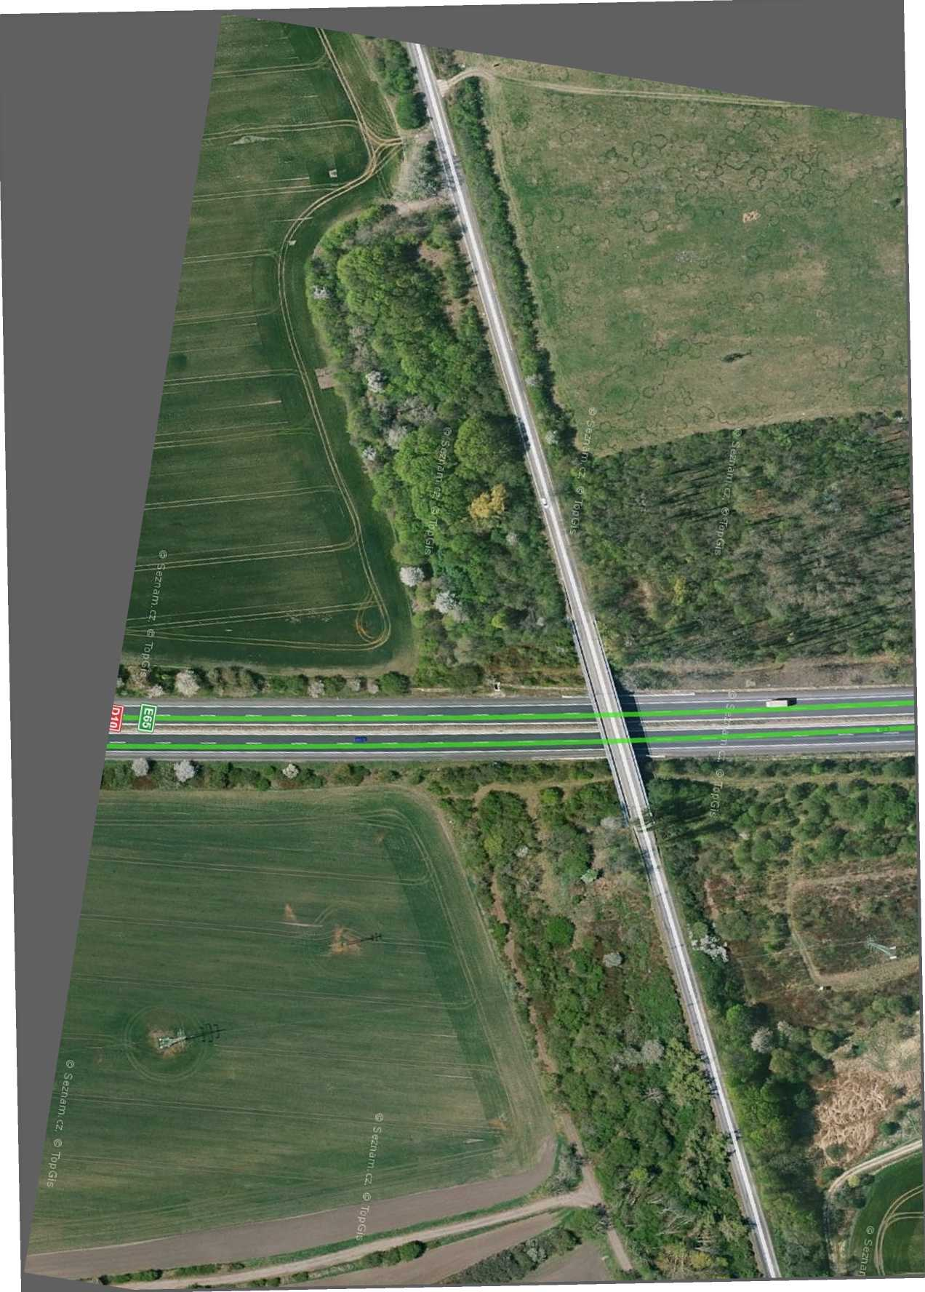

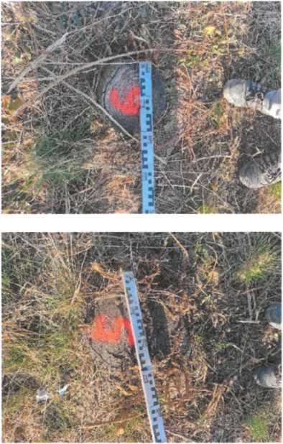

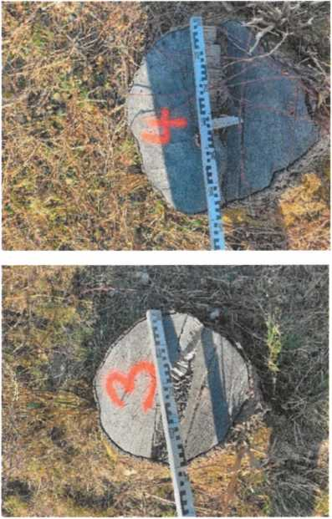

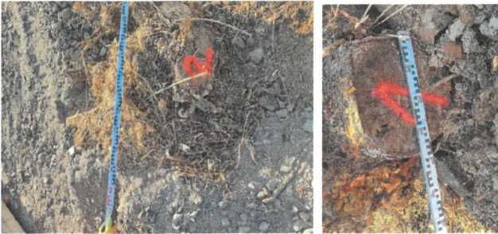

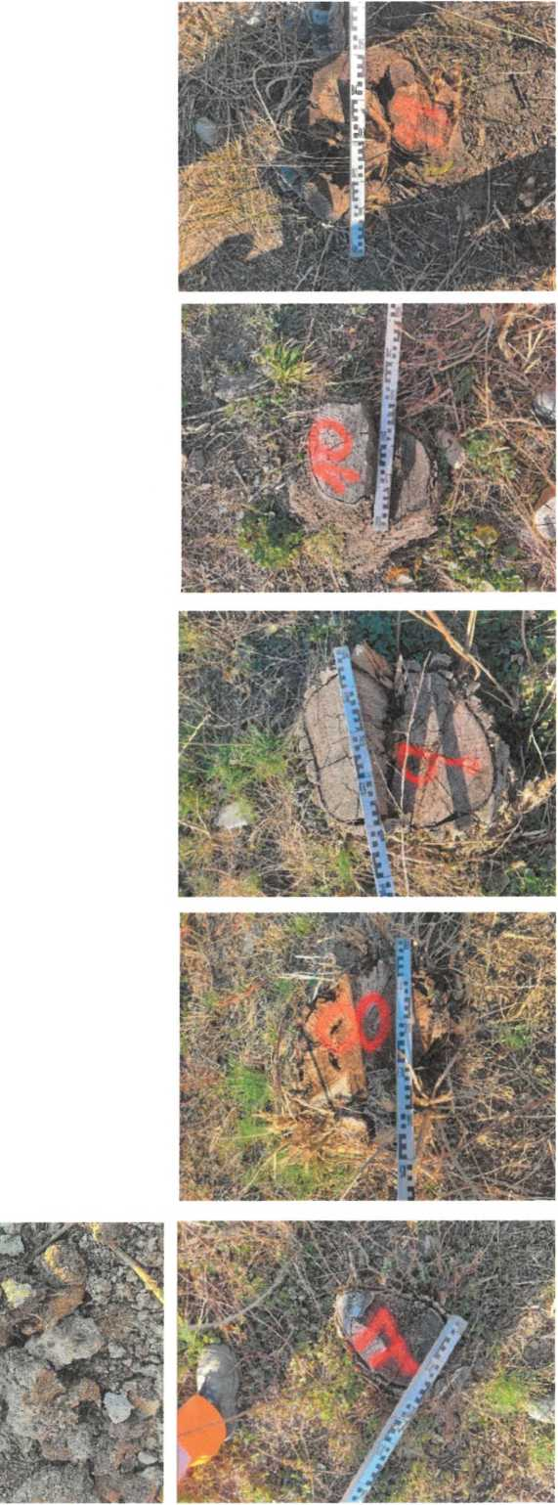

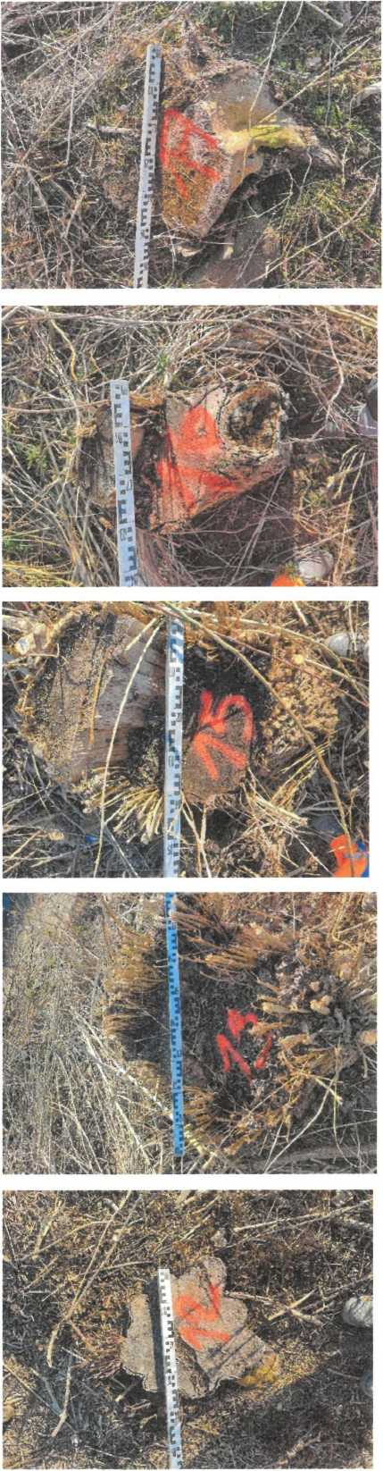

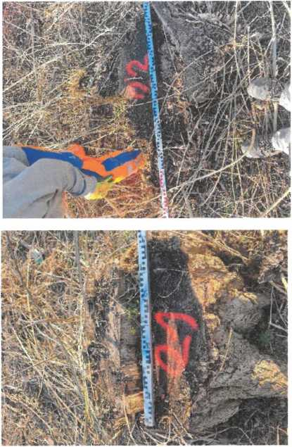

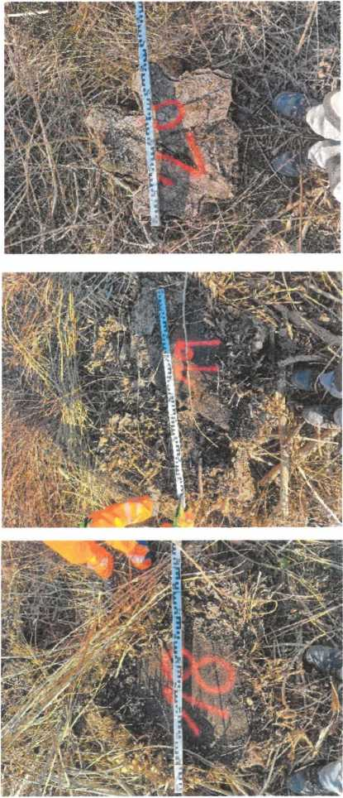

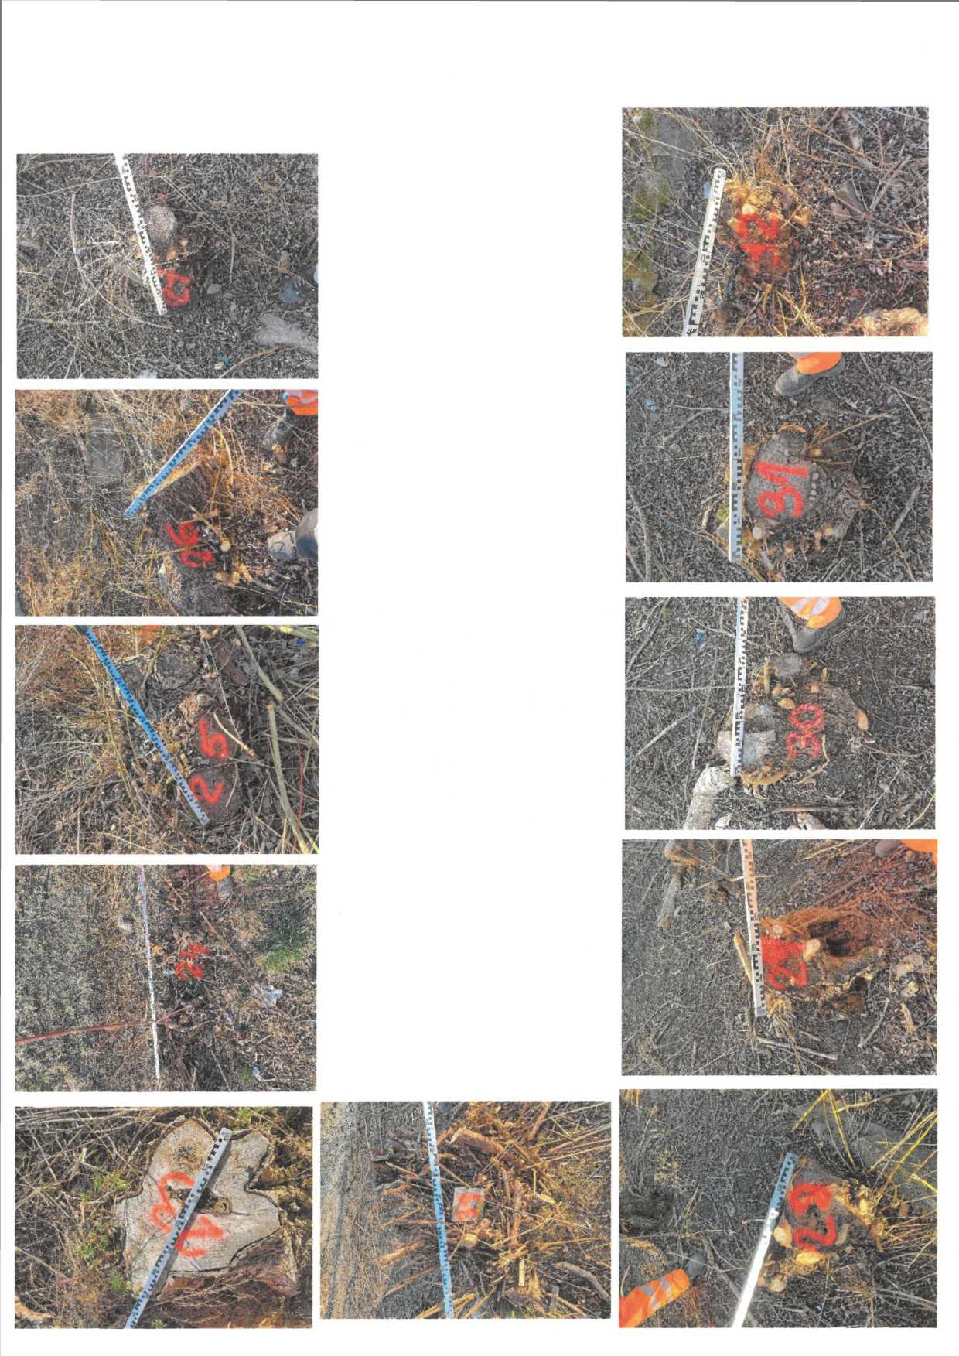

Tabulka pařezů-Kosmonosy

|  |  |  |  |
| --- | --- | --- | --- |
| Číslo pařeze | Průměr (cm) | Číslo pařeze | Průměr (cm) |
| **1** | **40** | **19** | **100** |
| **2** | **110** | **20** | **70** |
| **3** | **40** | **21** | **70** |
| **4** | **55** | **22** | **110** |
| **5** | **30** | **23** | **60** |
| **6** | **20** | **24** | **150** |
| **7** | **20** | **25** | **75** |
| **8** | **45** | **26** | **40** |
| **9** | **40** | **27** | **50** |
| **10** | **30** | **28** | **40** |
| **11** | **50** | **29** | **30** |
| **12** | **40** | **30** | **28** |
| **13** | **80** | **31** | **40** |
| **14** | **100** | **32** | **30** |
| **15** | **40** | **33** | **80** |
| **16** | **30** | **34** |  |
| **17** | **50** | **35** |  |
| **18** | **90** | **36** |  |

20

8 05-0,9

5 0,9->

33

0,5

**GEODÉZIE**

**KRKONOŠE ».r.o. Protokol č.1**

|  |  |
| --- | --- |
| **Číslo zakázky:** | 2022 11-038 |
| **Název zakázky:** | III/2769 Kosmonosy, most ev.č.2769-1 přes dálnici D10 u Kosmonos |
| **Objednatel:** | Chládek a Tintěra, Pardubice a.s.  K Vápence 2677  530 02 Pardubice, Zelené Předměstí |
| **Projektoval:** | MDS projekt s.r.o. Fórsterova 175 566 01 Vysoké Mýto |
| **Vytyčeno dle:** | - |
| **Zaměřil:** | M.Bukvic **Datum zaměření:** 1.4.2022 |

**Souřadnicový systém - polohový:** S-JTSK **- výškový** Bpv

|  |  |
| --- | --- |
| **Přesnost měření:** | ČSN 730420-1 a ČSN 730420-2 |
| **Použitá měřidla:** | GNSS aparatura Leica GS07 (výr.č. 1860754) + kontrolér Leica CS20 (výr.č.2433841) |
| **Popis prací:** | Na základě předchozí dohody s objednatelem bylo provedeno zaměření vykácených ploch a následný výpočet jejich výměr.  Zaměření bylo provedeno metodou GNSS měřením v reálném čase (RTK) aparaturou Leica GS07 (viz výše) s využitím služby CZEPOS VRS3-MAX-MSM. Souřadnice a výšky podrobných bodů byly importovány do programu MicroStation PowerDraft V8i, kde byla vytvořena finální kresba (viz příloha) a vypočteny plochy.  Výsledky všech měření jsou dokumentovány v zápisnících měření, a zůstávají uloženy v archivu dokumentace Geodézie Krkonoše s.r.o..  Vypočtené výměry: A ... 1.090 m2  ' ' B ... 442 m2  C... 418 m2  D ... 2.179 m2  E ... 510m2  F ... 463 m2  G ... 868 m2  CELKEM ... 5.970 m2 |
| **Sezam příloh:** | 1. Výkres měřených vykácených ploch ze dne 1.4.2022 |

**Postup prací byl kontrolován a zjištěné závady odstraněny. Práce je vyhotovena dle platných předpisů a kriteria přesnosti byla dodržena. Náležitostmi a přesností odpovídá právním předpisům a podmínkám písemně dohodnutým s objednatelem.**

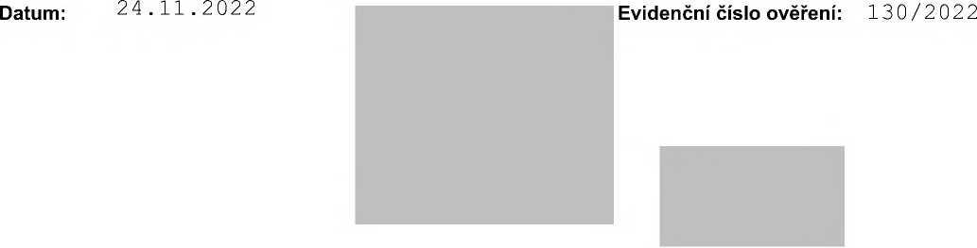

Ing.Josef Erben  
oprávněn ověřovat výsledky zeměměřických činností  
dle 8 13 odstavce 1 písmena C Zákona číslo 200/1994 Sb.

**Předal: M.Bukvic Převzal:**

**Datum: 4.4.2022 Datum:**

**Protokol č.1**

**Příloha č.1 - Výkres měřených vykácených ploch ze dne 1.4.2022**

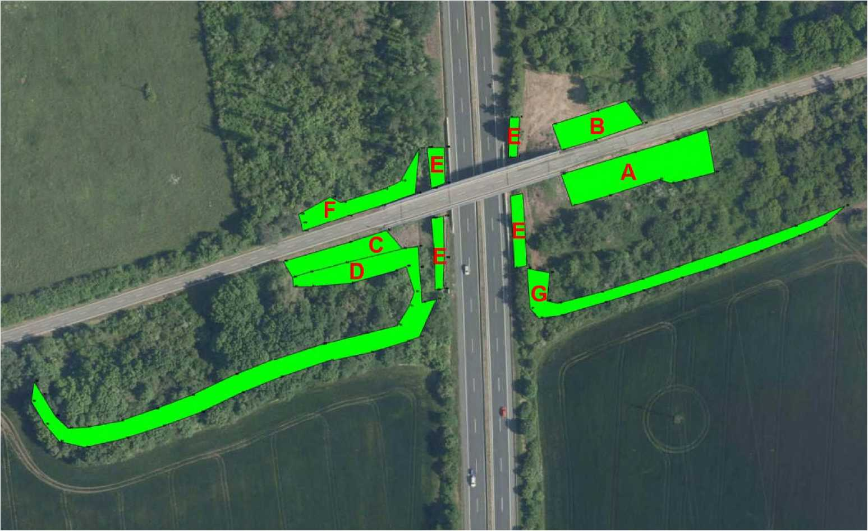

Strana 2/2

Geodézie Krkonoše s.r.o. | č.p.599 | 512 46 Harrachov | IČO: 49813081 | DIČ: CZ49813081

Tel.: +420 481 529 375 | e-mail: [st01@gksro.cz](mailto:st01@gksro.cz) | [www.gksro.cz](http://www.gksro.cz) | Obchodní rejstřík - Krajský soud Hradec Králové, oddíl C, vložka 4888

*Krajská správa a údržba silnic Středočeského kraje, příspěvková organizace, IČ 00066001.*

*150 21 PRAHA 5. Zborovská 1 /*

V Říčanech

25. 02. 2022

*iC 00066001*

*D/C CZ0006600I*

|  |  |
| --- | --- |
| Vážený pan | |
| Ing. Pavel Hrdina Prokur i sta |  |
| Chládek a Tintěra, Pardubice a.s. K Vápence 2677, | |
| 530 02 Pardubice-  Předměstí | Zelené |

**Věc: Pokyn k přípravě ZBV- úprava pilotového založení, odstranění pařezů a křovin III/2769 Kosmonosy, most ev. ě. 2769-1 přes dálnici D10 u Kosmonos**

Vážení,

Krajská správa a údržba silnic Středočeského kraje, p. o. (dále jen KSÚS), jako investor akce **,.111/2769 Kosmonosy, most ev. ě. 2769-1 přes dálnici D10 u Kosmonos“** je seznámena s důvody pro zpracování ZBV. Důvody pro Vaši žádost bereme jako relevantní, a tímto žádáme zhotovitele, kterým je společnost Chládek a Tintěra, Pardubice a.s., o zpracování ZBV. ZBV bude zpracováno v souladu se skutečným množstvím odstraněných pařezů, které bude doloženo fotodokumentací a zaměřením.

Na pilotové založení mostu, bude zpracován dodatečný IGP, kterým bude určen další postup. Pokud budou prokázány lepší základové poměry, objednatel bude objednatel požadovat zpracování ZBV na skutečný stav. Objednatel bude dále brát zřetel na vyjádření TDS a AD.

KSÚS bere na vědomí, že zhotovitel nemohl v době zadávací lhůty soutěže předvídat výskyt těchto okolností, a proto KSÚS žádá zhotovitele společnost Chládek a Tintěra. Pardubice a.s. o vypracování Změnových listů, a to v souladu se směrnicí KSÚS. která je nedílnou součástí Smlouvy o dílo. Tyto ZBV budou následně projednány a podrobně posouzeny supervizorem zakázky, následně budou posouzeny vedením KSÚS.

S pozdravem

Ing. Marek Hanuš, MPA  
Vedoucí oddělení investic

*e-mail: michaela. cerna a ksits. c:*

*telefon: +420 607 02! 449*

|  |  |  |
| --- | --- | --- |
| **TES Consulting** | **TES- Consulting s.r.o.**  V olšinách 2300/75,100 00 Praha 10 | **Pořadová číslo:**  **06** |
| **Stanovisko TDS ke změně - při realizaci** | | |
| **Popis změny:** | **Odstranění pařezů a křovin** | |
| **Název stavby:** | **111/2769 Kosmonosy, most ev.č. 2769-1 přes dálnici D10 u Kosmonos** | |
| **Datum:** | **28. 02. 2022** | |

Oproti původně odhadované výměře bylo třeba odstranit křoviny ve větším rozsahu, než bylo uvažováno v PDPS. Zároveň bylo po odstranění náletů a křovin odhaleno větší množství pařezů k likvidaci.

S navrženým řešením TDS souhlasí a doporučuje zabývat se touto změnou.

Jan Novotný

TDS



**TES Consulting**

**TES-Consulting, s.r.o.**

**V Olšinách 2300/75,100 00 Praha 10,  
IČO: 17059071**

**MOTT**

**MACDONALD**

Milan Vyskočil

Chládek a Tintěra, Pardubice a.s.

K Vápence 2677, 530 02 Pardubice - Zelené Předměstí

**Vyjádření zástupce autorského dozoru k akci „III/2769 Kosmonosy, most ev. č. 2769-1 přes dálnici D10 u Kosmonos“ - Vyjádření k ZBV a předložené schvalovací korespondenci ZBV č. 1-8**

**Naše ref. číslo**

05-09/2023/VHa/71513

Mott MacDonald Národní 984/15 110 00

Praha 1

Česká republika

T +420 221 412 800 mottmac.com

**05. května 2023**

**Zástupci AD byla předložena schvalovací korespondence k technickému řešení jednotlivých ZBV 1-8 a to:**

**ZBV č. 1: Zakládání - změna délky pilot**

**ZBV č. 2: Zakládání - rozšíření základu O4**

**ZBV č. 3: Ochrana hydroizolace SO 201.1**

**ZBV č. 4: Ochrana hydroizolace SO 201.2**

**ZBV č. 5: Svodidla a zábradlí**

**ZBV č. 6: Odstranění pařezů a křovin**

**ZBV č. 7: Změna materiálu u mostních dilatačních závěrů**

**ZBV č. 8: Výměna tělesa komunikací na předpolích mostu**

**K předloženému technickému řešení v příloze není připomínek a související stanoviska AD zůstávají v platnosti.**

**S pozdravem**

**Ing. Vít Havlíček**

Mott MacDonald CZ, spol. s r.o. zapsána v obchodním rejstříku vedeném Městským soudem v Praze, oddíl C, vložka 14051. IČ: 48588733, DIČ: CZ48588733.

1. **Zakládání - změna délky pilot**

Vzhledem k tomu, že podklady Inženýrsko geologického průzkumu dostupné ve fázi zpracování PDPS neposkytovaly dostatečnou představu o základových poměrech, navrhujeme po dohodě s AD a TDS provést dodatečný IGP přímo v prostoru umístění mostu. Pokud tento dodatečný IGP prokáže lepší základové poměry, umožní to výrazné zkrácení pilot hlubinného založení mostu a v důsledku toho i podstatnou úsporu časovou i finanční.

1. **Zakládání - rozšíření základu O4**

Při provádění vrtných prací pro opěru O4 byly v místech některých pilot nalezeny piloty z původní stavby mostu v kolizi s navrhovaným umístěním nových pilot, jejichž únosnost však nebylo možné ověřit, proto bylo rozhodnuto o rozšíření půdorysu základu O4 tak, aby mohl být dodržen počet nově zřizovaných pilot a tím pádem i požadovaná únosnost.

1. **Ochrana hydroizolace**

Ve výkazu výměr RDS SO 201.1 byla upřesněna výměra ochrany hydroizolace geotextilií v souladu s TKP 21.

1. **Ochrana hydroizolace**

Ve výkazu výměr RDS SO 201.2 byla upřesněna výměra ochrany hydroizolace geotextilií v souladu s TKP 21.

1. **Svodidla a zábradlí**

Na kontrolním dnu č. 2 konaném 27. 04. 2022 byl vznesen požadavek na prověření výšky zábradelního svodidla na pravé straně ve směru staničení s ohledem na cyklostezku.

Požadovaná výška zábrany na straně cyklostezky je 1 300 mm, proto byla navržena záměna původně uvažovaného zábradelního svodidla na pravé straně za mostní svodidlo doplněné o dvoumadlové zábradlí výšky 1 300 mm na celou délku svodidel na pravé straně, tj. včetně výběhů ze silničních svodidel.

1. **Odstranění pařezů a křovin**

Oproti v PDPS původně odhadované výměře bylo třeba odstranit křoviny ve větším rozsahu pro umožnění provádění prací, manipulaci s nosníky a pro příjezd mechanizace. Zároveň bylo po odstranění křovin odhaleno větší množství pařezů k likvidaci.

1. **Změna materiálu u mostních dilatačních závěrů**

Po schválení AD budou použity MDZ z černé oceli opatřené PKO v souladu s TP 86.

1. **Výměna tělesa komunikací na předpolích mostu**

Po odfrézování stávajících asfaltových vrstev byly zjištěny v podkladních vrstvách podélné trhliny hloubky cca 0,5 m. Proto byl osloven AD, který navrhl úpravu tělesa násypu tak, aby bylo zamezeno dalšímu pohybu tělesa náspu, který by způsoboval poruchy vozovky.